关于做好2017年下半年
大学英语四六级考试报名工作的通知
各系（专业班级）：
根据《河南省招生办公室文件》豫招成【2017】22号文件要求，从2017年下半年起，我省全国大学生英语四、六级考试将首次实行网上报名。现将本次考试报名的有关事宜通知如下：
一、考试时间
2017年12月16日
CET-4 9：00－11：20
CET-6 15：00－17：25
二、学院名称及代码、网上报名时间
1、名称代码：郑州旅游职业学院（410360）
2、时间：2017年9月15日（14:30）—9月22日（17:50）
三、报名资格
1、CET笔试报考资格为：全日制普通高等院校本科、专科、研究生在校生，修完大学英语四级课程的学生方可报考CET4，修完大学英语六级课程且CET4成绩达到425分的学生可报考CET6。
2、我院五年制大专（进入大专阶段）及高职进入二年级的学生方可报名，我校不受理上述考试资格以外和校外人员报考。
四、报名方式
报名实行网上报名。符合报名条件的考生登录CET（cet.etest.edu.cn）网站 ，注册用户、查证报名资格、核对个人信息，选择笔试语种级别、通过银行卡或支付宝缴费即完成报名。
- 登录：cet.etest.edu.cn


2、点击考试报名流程：
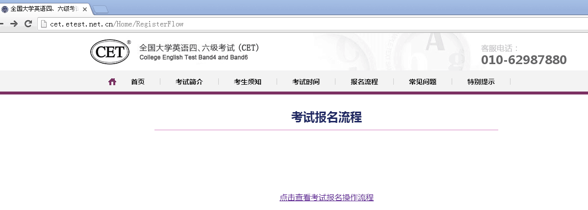
按照考试报名操作流程进行，最终完成报名即可。
五、备注
1、报名过程中如有疑问，可打68271921进行咨询。
2、考试结束后，考生保管好自己的准考证，以便于自己查询成绩时使用。
教务处
2017-9-14

